오이소박이
Фаршированные огурцы
<Основные ингредиенты>
Огурцы – 1 кг, зеленый лук – 100 г, морковь – 1/2 шт, репчатый лук – 1/2 шт

<Специи>
Кол-во соли для замачивания огурцов: крупная соль – 3 ст.л.
Приправа: красный перец – 4 ст.л., анчоусовый соус – 2 ст.л., тертый чеснок – 2 ст.л., тертый имбирь – 2 ч.л., соль – 2 ч.л., сахар – 1 ч.л.
Водичка для огурцов: вода – 6 ст.л., соль – 1/2 ч.л.

<Способприготовления>
1. Приготовление огурцов.
① Вымыть огурцы и разрезать на 4-5 равных частей.
②На каждом кусочке огурца сделать надрез в форме креста, оставив 1 см на дне и засолить в течение 1 часа. → Затем промыть в воде, после чего окунуть в кипящую соленую воду (на 1 л воды 2/3 ст.л. соли) и вытащить.
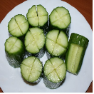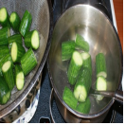
③Дать воде стечь.

2. Мелко нарубить репчатый лук и морковь, а зеленый лук нарезать р-ром в 0.5 см.
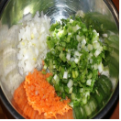

3. Приготовление приправы: к красному перцу добавить анчоусовый соус, чеснок, имбирь, соль, сахар и перемешать.
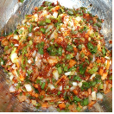

4. Затем перемешать приправу с овощами и полученную смесь поместить в огурцы.
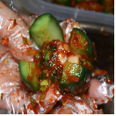

5. В чашку, где смешивалась приправа и овощи, добавить воду и соль. Таким образом получается водичка для фаршированных огурцов.
6. Переложить готовые огурцы в подходящую посуду и полить водичкой.
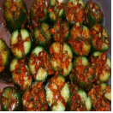

7.Дать настояться при комнатной температуре в течение одного дня, затем переместить в холодильник.

